https://doi.org/10.23913/ciba.v8i16.93
Artículos Científicos
Agroquímicos y presencia de aflatoxinas en maíz de temporal almacenado: riesgos para la seguridad alimentaria en el estado de Tlaxcala, México
Aflatoxins presence and agrochemicals in stored temporary corn: security foods´s risks in Tlaxcala state, Mexico
Agroquímicos e presença de aflatoxinas no milho armazenado temporariamente: riscos para a segurança alimentar no estado de Tlaxcala, México
Guillermina García Juárez
Universidad Autónoma de Tlaxcala, Facultad de Agrobiología, México
nefertiti_ggj58@yahoo.com
https://orcid.org/0000-0003-4943-454X
Maricela Hernández Vázquez
Universidad Autónoma de Tlaxcala, Facultad de Agrobiología, México
mariheva@live.com.mx
https://orcid.org/0000-0003-4562-2324
Hermila Orozco Bolaños
Universidad Autónoma de Tlaxcala, Facultad de Agrobiología, México
emy_r1@yahoo.com
https://orcid.org/0000-0001-5519-1893
Gerardo Suárez González
El Colegio de Tlaxcala A. C., México
gersuaovis@hotmail.com
https://orcid.org/0000-0002-8452-1625

Resumen
La producción de maíz se ve afectada por diversas variables climáticas (sequía, exceso de lluvia, etc.), así como por diferentes microorganismos (como el Aspergillus, generador de las aflatoxinas), los cuales suelen ser combatidos a través de ciertos agroquímicos que, de forma colateral, también pueden afectar el ambiente y la salud de las personas. Por esta razón, el objetivo de este trabajo fue establecer una relación entre la variabilidad climática, el uso de agroquímicos y la presencia de aflatoxinas en sistemas de almacenamiento de maíz, factores que en el estado de Tlaxcala no han sido analizados previamente. Esta investigación, de tipo transversal-analítica, fue desarrollada en el periodo de mayo-diciembre de 2018. Los municipios seleccionados fueron incluidos según los siguientes criterios: 1) número de productores de maíz de temporal, 2) producción de maíz en toneladas y 3) producción de maíz promedio en el periodo 2001-2017. Los datos se obtuvieron del Sistema de Información Agroalimentaria y Pesquera (SIAP). La técnica empleada fue la encuesta, mientras que el muestreo usado fue de tipo incidental. El análisis estadístico de los factores de riesgo se realizó bajo los criterios para variables cualitativas con la prueba de Rho Spearman, en el programa SPSS, versión 21. Los resultados demuestran que 49 % de los agricultores tienen entre 61 y 68 años de edad y que, en promedio, 91 % de los productores usa algún tipo de agroquímico. Asimismo, y a pesar de que 77 % siembra más de 2 ha, solo 47 % cosecha en promedio 2 ton en total. Igualmente, 91 % del maíz es para consumo familiar; 64 % de los agricultores almacena en granero o bodega de tipo abierto, aunque las condiciones de saneamiento son deficientes en 75 % de los casos. En general, la producción de maíz tiene riesgos en la inocuidad por el uso de plaguicidas y fertilizantes químicos, así como deficientes condiciones en los sistemas de almacén. De hecho, 100 % de las muestras de maíz resultaron contaminadas con aflatoxinas, aunque dentro de los niveles permisibles por la NOM-187-SSA1/SCFI-2002. La aplicación de agroquímicos mostró asociación estadística significativa con la producción de maíz de temporal, excepto en Tlaxco. La presencia de aflatoxinas es una constante en todos los municipios, por lo que no existe inocuidad en el maíz almacenado. Estos factores representan riesgos para la seguridad alimentaria en los principios de accesibilidad-abasto e inocuidad.
Palabras clave: accesibilidad de alimentos, inocuidad alimentaria, fertilizantes, plaguicidas, toxinas.

Abstract
The corn production looks affected by several climatics variables (drought, rain excess, etc)., as well as by different microorganisms (such as Aspergillus, aflatoxins producers), which are usually fought through certain agrochemicals that collaterally can affect the environment and the people`s health. For this reason, the objective of this work was to establish a relation between the climatic variability, agrochemical use and aflatoxins presence in the corn storage systems, factors that in Tlaxcala state has not been previously analyzed. This research, cross sectional analytical type, was developed during May- December 2018. The municipalities selected were included according to the following criteria: 1) number of temporary corn producers, 2) corn production in tons and 3) average corn production during 2001 – 2017. The data was obtained from the agri-food and fisheries information system (SIAP). The technique used was the poll, while the sampling used was the incidental type. The statistical analysis of the risk factors was made under the criteria for qualitative variables with the Rho Spearman test, in the software SPSS 21 version. The results show that the 49% of farmers are between 61 and 68 years old, and in average the 91% use some kind of agrochemical. Likewise, and even though the 77% sow more than 2 hectares, only the 47% harvest in average 2 tons in total. Equally the 91% of the corn is for family consumption; the 64% of the farmers store their grains in open storages or barns, though the sanitation conditions are deficient in 75% of the cases. In general, the corn production has risks in the harmlessness by the use of pesticides and chemical fertilizers, as well as deficient conditions in the storage systems. In fact, the 100% of the corn samples turned out contaminated by aflatoxins, though within permissible levels by the NOM-187-SSA1/SCFI-2002. The use of agrochemicals showed a statistically significant association with the temporary corn production, except in Tlaxco. The aflatoxins presence is a constant in all the municipalities, so it doesn`t exist harmlessness in the stored corn. This factors represent risks for the food safety in the principles of accessibility-supply and harmlessness.
Keywords: food accesibility, food harmlessness, fertilizers, pesticides, toxins.

Resumo
A produção de milho é afetada por várias variáveis ​​climáticas (seca, excesso de chuvas, etc.), bem como por diferentes microorganismos (como Aspergillus, gerador de aflatoxinas), que geralmente são combatidos por determinados agroquímicos que, Colateralmente, eles também podem afetar o ambiente e a saúde das pessoas. Por esse motivo, o objetivo deste trabalho foi estabelecer uma relação entre variabilidade climática, uso de agroquímicos e presença de aflatoxinas em sistemas de armazenamento de milho, fatores que no estado de Tlaxcala não foram analisados ​​anteriormente. Esta pesquisa analítica cruzada foi realizada no período de maio a dezembro de 2018. Os municípios selecionados foram incluídos de acordo com os seguintes critérios: 1) número de produtores temporários de milho, 2) produção de milho em toneladas e 3 ) produção média de milho no período 2001-2017. Os dados foram obtidos no Sistema de Informação Agropecuária e Pesca (SIAP). A técnica utilizada foi a pesquisa, enquanto a amostragem utilizada foi incidental. A análise estatística dos fatores de risco foi realizada sob os critérios para variáveis ​​qualitativas com o teste Rho Spearman, no programa SPSS, versão 21. Os resultados mostram que 49% dos agricultores têm entre 61 e 68 anos de idade e que Em média, 91% dos produtores utilizam algum tipo de agroquímico. Da mesma forma, e apesar de 77% semear mais de 2 ha, apenas 47% colhem uma média de 2 toneladas no total. Da mesma forma, 91% do milho é para consumo familiar; 64% dos agricultores armazenam em um celeiro ou adega de tipo aberto, embora as condições de saneamento sejam deficientes em 75% dos casos. Em geral, a produção de milho apresenta riscos em segurança devido ao uso de pesticidas e fertilizantes químicos, além de más condições nos sistemas de armazenagem. De fato, 100% das amostras de milho estavam contaminadas com aflatoxinas, embora dentro dos níveis permitidos de NOM-187-SSA1 / SCFI-2002. A aplicação de agroquímicos mostrou associação estatística significativa com a produção de milho temporário, exceto em Tlaxco. A presença de aflatoxinas é uma constante em todos os municípios, portanto, não há danos no milho armazenado. Esses fatores representam riscos para a segurança alimentar nos princípios de acessibilidade, fornecimento e segurança.
Palavras-chave: acessibilidade alimentar, segurança alimentar, fertilizantes, pesticidas, toxinas.
Fecha recepción: Febrero 2019 Fecha aceptación: Julio 2019

Introducción
La agricultura es una actividad elemental para la producción de alimentos de cualquier sociedad del mundo. Sin embargo, esta labor depende en gran medida de las condiciones ambientales, principalmente en zonas donde se carece de infraestructura para el riego y el control de la temperatura, el viento, las precipitaciones y la humedad relativa. Por ese motivo, los productores se basan en el uso fertilizantes para incrementar los nutrientes del suelo y fortalecer el cultivo frente al ataque de patógenos y plagas. Al respecto, González y Juárez (2016) puntualizan que producir alimentos bajo condiciones de temporal tiene riesgos implícitos, con efectos significativos para la cantidad, la calidad y la inocuidad, así como para los medios de vida de los campesinos en las diferentes regiones socioeconómicas.
En México, la variedad de ecosistemas presenta zonas que tienen condiciones geográfico-climáticas inestables en cuanto al régimen de lluvia, la temperatura y la escasa capa de suelo fértil (Mera y Mapes, 2009), lo que vulnera la producción agrícola. México es un importante productor y consumidor de granos, de los cuales el maíz (Zea mayz L.) se destaca por la gran variedad de usos que se le pueden dar para el consumo humano y animal (Martínez, Hernández, Reyes y Vázquez, 2013), aunque también se debe decir que entre 80 % y 90 % de la producción de este alimento es de temporal (Turrent, Wise y Garvey, 2012), de modo que se halla expuesto a los efectos de la variabilidad climática.
En el estado de Tlaxcala, ubicado geográficamente en el altiplano mexicano, la producción y el consumo del maíz ha sido de gran importancia desde la época prehispánica. De hecho, el valor de este producto se encuentra implícito en el significado etimológico de esa entidad, pues Tlaxcala es de origen náhuatl tlaxcalli, que significa ‘tortilla, lugar de maíz o de tortillas’ (Enciclopedia de los municipios y delegaciones de México, 2016). Por eso, se puede afirmar que la producción de este grano tiene una riqueza sociocultural para la región y forma parte del menú diario que se ofrece en diferentes presentaciones.
Ahora bien, los principales efectos del cambio climático que enfrenta el cultivo de maíz de temporal en el estado de Tlaxcala son la variación estacional, las alteraciones en la temperatura y la humedad, fenómenos que provocan desequilibrios en la microbiota del suelo y vulneran la planta, lo que ocasiona la proliferación de plagas que la dañan mecánicamente y ocasionan la invasión de microorganismos como el Aspergillus flavus (Hernández, García, Orozco y Juárez, 2018).
El género Aspergillus sintetiza micotoxinas, entre las cuales se encuentra el grupo de las aflatoxinas, que vulneran la inocuidad del maíz principalmente en almacenamiento con poca ventilación (Juárez, Bárcenas y Hernández, 2014; Martínez et al., 2013), lo que representa un riesgo para la seguridad alimentaria del hombre y los animales (Devreese, De Backer y Croubels; Mirón, 2017). El género Aspergillus se desarrolla con niveles de humedad relativa que oscila entre 70 % y 90 % a temperaturas superiores a los 25 °C, aunque vale acotar que estas medidas no son determinantes, ya que en países europeos se observa su desarrollo a menos de 20 °C (Miraglia et al., 2009).
La producción de las variedades de aflatoxinas ocurre entre los 11 °C y los 35 ºC, con temperatura óptima de 22 ºC y humedad ideal que oscila entre 80 % y 90 %. Estos microorganismos se producen en climas adversos, especialmente cuando existen precarias condiciones de almacenamiento. Además, son termoestables y resistentes a la degradación bajo procedimientos de cocción normales, de ahí que sea difícil eliminarlas una vez que se producen (Mejía, Alvarado y Vásquez, 2014). Su hábitat natural es el suelo y el tejido de plantas como el maíz (Rojas, Gutiérrez, Orantes y Manzur, 2017).
De acuerdo con la Organización de las Naciones Unidas para la Agricultura y Alimentación (FAO) (2018), se determinó que es vital que la población cuente con seguridad alimentaria, lo que se refleja en la calidad e inocuidad de los productos. Por ello, uno de los principios básicos que fomenta la FAO (2011) es el que todas las personas, en todo momento, tengan “acceso físico y económico a suficiente alimento, seguro y nutritivo, para satisfacer sus necesidades alimenticias y sus preferencias, con el objeto de llevar una vida activa y sana” (p. 2). En cambio, los alimentos contaminados con algún patógeno o toxina merman el abasto y ponen en riesgo la salud de los seres humanos (Aguirre, García, Vázquez, Alvarado y Romero, 2017).
Aun así, las aflatoxinas se pueden encontrar en diferentes puntos de la cadena alimentaria. En México, por ejemplo, el maíz para consumo humano está normado por la Norma Oficial Mexicana NOM-188-SSA1-/SCFI-2002, la cual establece un límite máximo permisible de aflatoxinas en maíz de 20 µg/kg, mientras que para el caso de los animales su límite se encuentra entre 21 µg/kg y 300 µg/kg. En la Unión Europea, en cambio, el contenido máximo de aflatoxinas en maíz, antes del consumo humano directo o como ingrediente de productos alimenticios es de 5 µg/kg para aflatoxina B1 y de 10 µg/kg para la suma de B1, B2, G1 y G2 (Diario Oficial de la Unión Europea, 2006). Este diferencial de concentraciones es importante porque hay que considerar la calidad e inocuidad de los alimentos para personas con diferentes condiciones biológicas y con determinadas predisposiciones a presentar alteraciones en la salud.
Por lo explicado en los párrafos anteriores, en la presente investigación se ha procurado establecer una relación entre la variabilidad climática, el uso de agroquímicos y la presencia de aflatoxinas en sistemas de almacenamiento de maíz, factores que no han sido analizados en estudios previos del estado de Tlaxcala.

Material y método

Área de estudio
Esta investigación de tipo transversal-analítica fue desarrollada en el periodo de mayo-diciembre de 2018. Los municipios seleccionados (figura 1) fueron incluidos según los siguientes criterios: 1) número de productores de maíz de temporal, 2) producción de maíz en toneladas y 3) producción de maíz promedio en el periodo 2001-2017. Los datos se obtuvieron del Sistema de Información Agroalimentaria y Pesquera (SIAP) (2018).

Figura 1. Localidades seleccionadas para el estudio de agroquímicos y presencia de aflatoxinas en almacenamiento en el estado de Tlaxcala
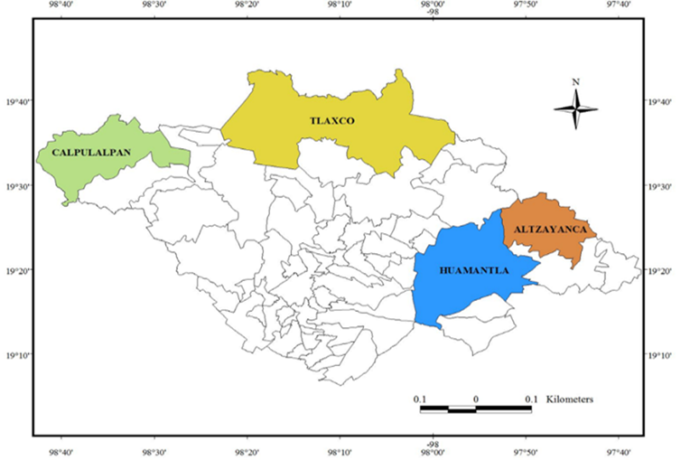
Fuente: Elaboración propia
La técnica empleada fue la encuesta, mientras que el muestreo usado fue de tipo incidental (Garriga et al., 2015). Las fases de la investigación fueron las siguientes:
- Características en los sistemas de producción: Para ello se diseñó un cuestionario con los apartados Datos generales, Características en la producción de maíz, Destino de la cosecha y Bancos locales del germoplasma, con un total de 35 preguntas. Para validar el instrumento se aplicó una prueba piloto de 20 cuestionarios en los municipios de estudio.
- Condiciones ambientales en los sistemas de almacenamiento: Se midió la temperatura y la humedad relativa en los sistemas de almacenamiento de maíz con termohigrómetro digital marca Beaurer HM 16, aunque cuando el producto se hallaba en costales se usó un termómetro líquido rojo -10 a 200 DUVE tipo largo. Se tomaron muestras de 1 kg de maíz mediante un dinamómetro marca Rotter con capacidad de 12 kg. También se usaron guantes estériles y se colocaron en bolsas estériles previamente etiquetadas. La técnica de muestreo se basó en las recomendaciones metodológicas de la Norma Oficial Mexicana (NOM-247-SSA1-2008) tanto para semilla en costales como en montículos. La preservación y trasporte de las muestras se realizó en nevera grande marca Naviempaques 751 con hielo. Se usó una tarima de cartón para no mojar las muestras, las cuales se dispusieron el mismo día en el laboratorio de análisis.
- Identificación de aflatoxinas en maíz en sistemas de almacenamiento: De la cosecha almacenada se obtuvo un total de 200 muestras. A nivel de laboratorio se realizó la detección de aflatoxinas con la prueba Enzyme-Linked ImmunoSorbent Assay (ELISA, por sus siglas en inglés). El tamaño se asignó proporcionalmente con base en los siguientes criterios de selección: Altzayanca-60, Huamantla-60, Tlaxco-50 y Calpulalpan-30.
- Riesgos en la seguridad alimentaria: Se evalúo con las variables a) disminución de la producción de maíz por hectárea, b) uso de fertilizantes químicos, c) control químico de plagas y d) presencia de aflatoxinas.

Análisis estadístico
Los datos obtenidos del cuestionario aplicado se analizaron descriptivamente. Los factores de riesgo en la producción de maíz y aflatoxinas en almacenamiento se calcularon con criterio para variables cualitativas con la prueba de Rho Spearman en el programa SPSS, versión 21. Se consideró la hipótesis nula igual a 0 y la alternativa ± 0 con nivel de significancia bilateral (determinada por el análisis al 95 % y 99 % y p-valor ≤ 0.05).

Resultados

Características en la producción de maíz de temporal
En la tabla 1 se presentan las principales particularidades. En síntesis, se puede decir que 49 % de los agricultores tienen entre 61 y 68 años de edad. En promedio, 91 % de los productores usa algún tipo de agroquímico. Asimismo, y a pesar de que 77 % siembra más de 2 ha, solo 47 % cosecha en promedio 2 ton en total. Igualmente, 91% del maíz es para consumo familiar; 64 % de los agricultores almacena en granero o bodega de tipo abierto. Las condiciones de saneamiento son deficientes en 75 % de los casos. También se observa que las prácticas agrícolas recaen en el adulto mayor. En general, la producción de maíz tiene riesgos en la inocuidad por el uso de plaguicidas y fertilizantes químicos, así como deficientes condiciones en los sistemas de almacén.

Tabla 1. Características en la producción de maíz de temporal
Características | Altzayanca  % | Calpulalpan  % | Huamantla  % | Tlaxco  % | Promedio %
Rango de edad de los productores entre 61-68 años | 38 | 90 | 28 | 38 | 49
Rotación de cultivos maíz, frijol y haba | 77 | 63 | 93 | 90 | 81
Uso de fertilizantes químicos | 96 | 90 | 87 | 96 | 92
Uso de plaguicidas químicos | 83 | 90 | 83 | 100 | 89
Semilla blanca nativa variedad más sembrada | 83 | 60 | 70 | 98 | 78
Superficie sembrada > de 2 ha | 90 | 57 | 78 | 84 | 77
Promedio de producción 2 ton/cosecha | 53 | 24 | 57 | 52 | 47
Destino del maíz para consumo familiar | 98 | 70 | 100 | 94 | 91
Destino del maíz contaminado alimento de animales | 98 | 90 | 70 | 98 | 89
Condiciones de buen secado para almacenar el maíz | 98 | 99 | 98 | 100 | 99
Uso de bodega y granero abierto para almacenamiento | 52 | 97 | 30 | 78 | 64
Condiciones sanitarias deficientes de almacenamiento | 72 | 86 | 64 | 79 | 75
Fuente: Elaboración propia

Condiciones ambientales en los sistemas de almacenamiento
Para la preservación de la semilla se requiere de temperatura y humedad relativa óptimas que permitan mantener los granos en buena calidad e inocuidad, así como contar con abasto suficiente para el consumo de las familias campesinas. A continuación, se explican con más detalle esos aspectos:

Temperatura
En la figura 2 se presenta la temperatura promedio que se registró en las regiones del estudio. En Tlaxco, se observó la temperatura más alta con 23 °C. Estas mediciones están dentro de los parámetros seguros para la conservación de semillas en buen estado. Sin embargo, en este municipio se encontraron con más frecuencia almacenes tipo “cuexcomate” provenientes de Cuexcomatl del náhuatl (almacén que significa ‘olla de barro’), expuestos a las inclemencias del tiempo.

Figura 2. Temperatura promedio en los sistemas de almacenamiento
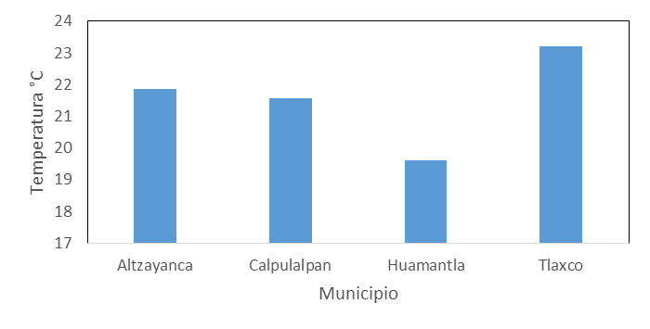
Fuente: Elaboración propia

Humedad relativa
En la figura 3 se presenta el promedio de humedad relativa del almacén. El municipio de Huamantla presentó el mayor registro con 57 %. Estos niveles de humedad brindan un grado de protección para evitar el desarrollo de hongos, plagas y toxinas. No obstante, se deben considerar otros factores como malas condiciones sanitarias, presencia de roedores, etc., que pueden incidir en el desarrollo de hongos biosintetizadores de aflatoxinas.

Figura 3. Promedio de humedad relativa en los sistemas de almacenamiento
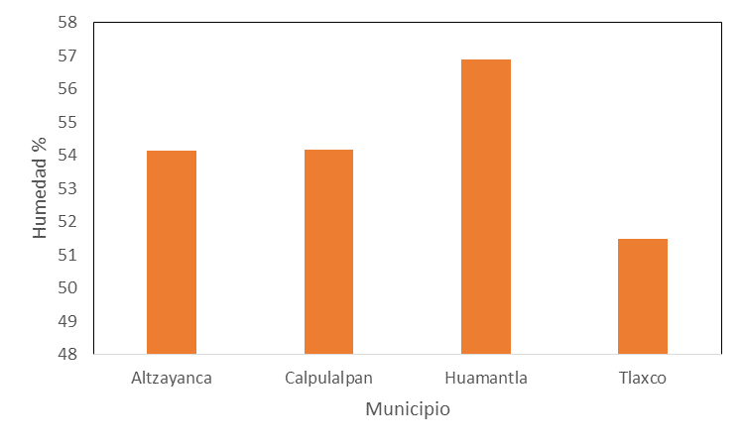
Fuente: Elaboración propia

Identificación de aflatoxinas en maíz de temporal en almacenamiento
En general, en la figura 4 se presentan los niveles de aflatoxinas identificados en los municipios de estudio. Al respecto, 100 % resultaron positivas mediante la prueba de ELISA. Los niveles se encontraron dentro de lo permisible de acuerdo con la Norma en México (20 µg/kg) para el maíz (NOM-188-SSA1-/SCFI-2002). Con fines descriptivos, no se graficaron los niveles < 2 µg/kg. Estos hallazgos son importantes, pues si bien los niveles fueron bajos, son factores para la causa-efecto en la contaminación de la semilla debido a las propiedades tóxicas de las aflatoxinas.

Figura 4. Niveles detectados de aflatoxinas en los municipios de estudio en Tlaxcala
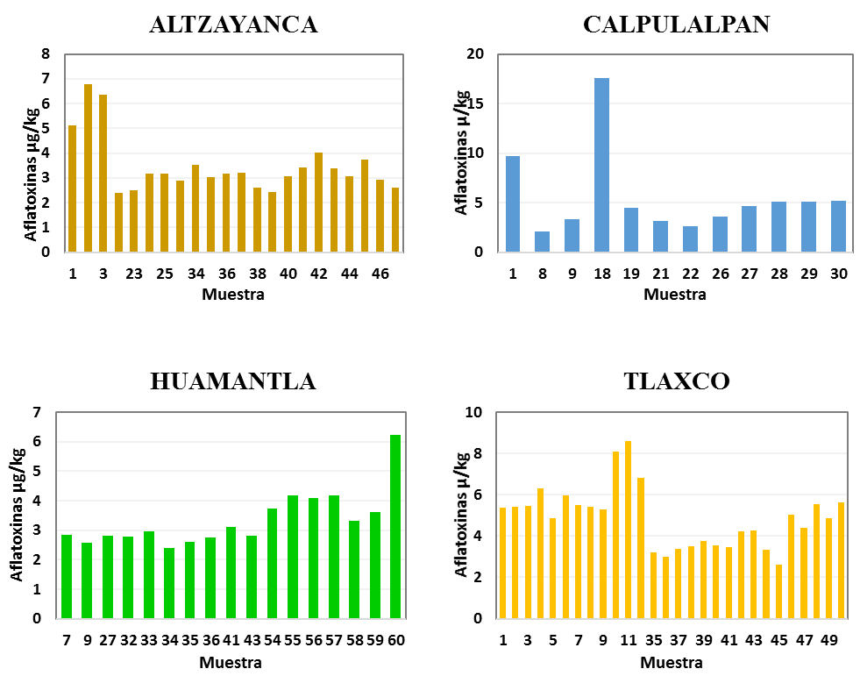
Fuente: Elaboración propia

Riesgos en la seguridad alimentaria
Al analizar la correlación de las variables uso de fertilizantes y plaguicidas químicos utilizados en la producción de maíz de temporal, así como la presencia de aflatoxinas en sistemas de almacenamiento se pudo constatar el impacto en la seguridad alimentaria en cuanto a la producción e inocuidad por municipio de estudio.
Al respecto, se realizó la prueba de correlación de Rho de Spearman para verificar el grado de dependencia entre las variables mencionadas. El análisis en la región de Atlzayanca (tabla 2) mostró correlación significativa al 99 % con un coeficiente de .415 entre las variables uso de fertilizantes y control químico de plagas. Además, hubo correlación estadísticamente significativa de .415 entre control químico de plagas y disminución de la producción. Los agroquímicos y la presencia de aflatoxinas son riesgos latentes en la seguridad alimentaria por falta de inocuidad.
Tabla 2. Correlación región Altzayanca
 |  |  | Uso de fertilizantes químicos | Control químico de plagas | Maíz contaminado con aflatoxinas | Disminución de la producción de maíz por ha
Rho de Spearman | Uso de fertilizantes químicos | Coeficiente de correlación | 1 | .415** | . | 1.000**
 |  | Sig. (bilateral) | . | 0.001 | . | .
 |  | N | 60 | 60 | 60 | 60
 | Control químico de plagas | Coeficiente de correlación | .415** | 1 | . | .415**
 |  | Sig. (bilateral) | 0.001 | . | . | 0.001
 |  | N | 60 | 60 | 60 | 60
 | Maíz contaminado con aflatoxinas | Coeficiente de correlación | . | . | . | .
 |  | Sig. (bilateral) | . | . | . | .
 |  | N | 60 | 60 | 60 | 60
 | Disminución de la producción de maíz por ha | Coeficiente de correlación | 1.000** | .415** | . | 1
 |  | Sig. (bilateral) | . | 0.001 | . | .
 |  | N | 60 | 60 | 60 | 60
**. La correlación es significativa al nivel 0,01 (bilateral).
Fuente: Elaboración propia

En Calpulalpan (tabla 3), el coeficiente de correlación es de .604 con p-valores del contraste menores que 0.05. Esto demuestra una fuerte dependencia mutua, señalando una correlación significativa al 99 % entre el uso de agroquímicos y disminución en la producción de maíz. Por otra parte, el maíz contaminado con aflatoxinas no presenta dependencia con las variables antes mencionadas. Esto explica la presencia de este tóxico en todas las muestras, además del doble efecto negativo con los agroquímicos, por lo que la disponibilidad de alimentos libres de contaminantes no se cumple, lo que pone en riesgo la seguridad alimentaria.

Tabla 3. Correlación región Calpulalpan
 |  |  | Uso de fertilizantes químicos | Control químico de plagas | Disminución de la producción de maíz por ha | Maíz contaminado con aflatoxinas
Rho de Spearman | Uso de fertilizantes químicos | Coeficiente de correlación | 1 | 1.000** | .604** | .
 |  | Sig. (bilateral) | . | . | 0 | .
 |  | N | 30 | 30 | 30 | 30
 | Control químico de plagas | Coeficiente de correlación | 1.000** | 1 | .604** | .
 |  | Sig. (bilateral) | . | . | 0 | .
 |  | N | 30 | 30 | 30 | 30
 | Disminución de la producción de maíz por ha | Coeficiente de correlación | .604** | .604** | 1 | .
 |  | Sig. (bilateral) | 0 | 0 | . | .
 |  | N | 30 | 30 | 30 | 30
 | Maíz contaminado con aflatoxinas | Coeficiente de correlación | . | . | . | .
 |  | Sig. (bilateral) | . | . | . | .
 |  | N | 30 | 30 | 30 | 30
**. La correlación es significativa al nivel 0,01 (bilateral).
Fuente: Elaboración propia

La prueba efectuada en la región de Huamantla (tabla 4) mostró un coeficiente de correlación de .877 entre las variables uso de fertilizantes químicos y control químico de plagas. El resultado indica que existe dependencia negativa muy alta. Esto evidencia un problema importante de seguridad alimentaria por el deterioro que provocan en los suelos y ecosistemas, con disminución en la producción agrícola y contaminación de alimentos. La presencia de aflatoxinas fue positiva en el total de las muestras. Este factor representa un riesgo latente para la inocuidad del maíz.

Tabla 4. Correlación región Huamantla
 |  |  | Uso de fertilizantes químicos | Control químico de plagas | Maíz contaminado con aflatoxinas | Disminución de la producción de maíz por ha
Rho de Spearman | Uso de fertilizantes químicos | Coeficiente de correlación | 1 | .877** | . | .
 |  | Sig. (bilateral) | . | 0 | . | .
 |  | N | 60 | 60 | 60 | 60
 | Control químico de plagas | Coeficiente de correlación | .877** | 1 | . | .
 |  | Sig. (bilateral) | 0 | . | . | .
 |  | N | 60 | 60 | 60 | 60
 | Maíz contaminado con aflatoxinas | Coeficiente de correlación | . | . | . | .
 |  | Sig. (bilateral) | . | . | . | .
 |  | N | 60 | 60 | 60 | 60
 | Disminución de la producción de maíz por ha | Coeficiente de correlación | . | . | . | .
 |  | Sig. (bilateral) | . | . | . | .
 |  | N | 60 | 60 | 60 | 60
**. La correlación es significativa al nivel 0,01 (bilateral).

Fuente: Elaboración propia

En Tlaxco (tabla 5), el análisis de las variables en cuestión no mostró correlación. El resultado indica que las variables tienen la misma variación, es decir, existe la amenaza para la seguridad alimentaria, ya que no se cumple con el principio de la inocuidad.

Tabla 5. Correlación región Tlaxco
 |  |  | Uso de fertilizantes químicos | Control químico de plagas | Maíz contaminado con aflatoxinas | Disminución de la producción de maíz por ha
Rho de Spearman | Uso de fertilizantes químicos | Coeficiente de correlación | 1 | . | . | .
 |  | Sig. (bilateral) | . | . | . | .
 |  | N | 50 | 50 | 50 | 50
 | Control químico de plagas | Coeficiente de correlación | . | . | . | .
 |  | Sig. (bilateral) | . | . | . | .
 |  | N | 50 | 50 | 50 | 50
 | Maíz contaminado con aflatoxinas | Coeficiente de correlación | . | . | . | .
 |  | Sig. (bilateral) | . | . | . | .
 |  | N | 50 | 50 | 50 | 50
 | Disminución de la producción de maíz por ha. | Coeficiente de correlación | . | . | . | .
 |  | Sig. (bilateral) | . | . | . | .
 |  | N | 50 | 50 | 50 | 50

Fuente: Elaboración propia

Discusión
La agricultura de temporal es una actividad primordial que prevalece en la producción de maíz en el estado de Tlaxcala. Para ello, los productores desafían diferentes eventualidades del clima y riesgos en la cosecha (Hernández et al., 2015), entre los que se destaca el Aspergillus flavus, hongo generador de aflatoxinas que contaminan el grano.
Sin embargo, en este estudio se ha demostrado que casi la mitad de los productores tienen una edad avanzada (entre 61-68 años), lo cual coincide con los hallazgos de Peralta, Carrazón y Zelaya (2012), quienes explican que el grupo de agricultores de granos está envejeciendo. Por ende, resulta necesario que exista un relevo generacional que pueda velar por la seguridad alimentaria de la población.
Por otra parte, también vale destacar que la mayoría de los productores hacen rotación de cultivo, pues asocian maíz-frijol y haba, principalmente. Esta práctica es una fortaleza para la producción de alimentos, ya que protegen el suelo de la erosión, reducen la temperatura y la evaporación del agua, aportan nutrientes y mitigan los efectos del cambio climático (Martín y Rivera, 2015), iniciativas fundamentales para la seguridad alimentaria en las prácticas agrícolas.
Sin embargo, también se debe destacar que en las cuatro regiones analizadas se observó el uso de agroquímicos (plaguicidas y fertilizantes químicos), los cuales aceleran la contaminación ambiental, provoca infertilidad de los suelos y amenazan la calidad e inocuidad de los alimentos. Según Del Puerto Rodríguez, Suárez y Palacio (2014), este tipo de prácticas suelen ser empleadas por los agricultores para controlar las plagas y mejorar el “agotamiento del suelo”, aunque sin prever los efectos negativos que ocasionan (Guerrero, 2018). Como apunta Mirón (2017), este tipo de implementos constituyen un alto costo no solo por la inversión económica que exigen, sino también por los daños que ocasionan a las personas y al ambiente, a pesar de que —como subrayan Hernández y Hansen (2011)— algunos de esos productos han sido prohibidos o limitados en su uso en 2008 por la Organización Mundial de la Salud y la Comunidad Europea.
En cuanto a la cantidad de maíz cosechado, se debe indicar que 77 % de los agricultores siembra más de 2 ha, de las cuales consigue un promedio de 2 ton por cosecha, cifra similar (2.43 ton/ha) a la reportada por Orozco, García, Hernández y Juárez (2016) en un estudio de percepción en el estado de Tlaxcala.
En lo concerniente al almacenamiento, la mayoría guarda el maíz en bodega o granero de tipo abierto con techo, bajo condiciones sanitarias deficientes, expuestos a inclemencias ambientales y a excretas de perros, gatos y roedores. Sobre este aspecto, Doria (2010) señala que las razones por las cuales se deben guardar las semillas son principalmente para preservarlas por un corto período (desde su cosecha hasta la próxima siembra). En este sentido, el referido autor también indica que los almacenes de tipo abierto (los más usados por su economía) no sirven para controlar la humedad ni la temperatura, y no protegen al producto de la contaminación que puede ocasionar diversos animales, microorganismos y toxinas, los cuales afectan la calidad e inocuidad del grano. Por ello, resulta vital considerar la tríada ecológica (Piedrola, 2003) sobre la cual se ha basado el presente estudio, es decir, a) agente etiológico: Aspergillus flavus-aflatoxinas, plaguicidas y fertilizantes químicos, b) huésped: maíz en sus diferentes etapas de crecimiento, y c) ambiente: aspectos geográficos y variabilidad climática, condiciones de almacenamiento (humedad y temperatura).
Aunado a lo anterior, se debe prever que los granos almacenados constituyen un agroecosistema complejo debido a factores como la luz, la temperatura, la humedad, los agentes bióticos (como insectos, hongos) que repercuten en la calidad de la semilla (Neethirajan, Karunakaran, Jayas y White, 2007; Olakojo y Akinlosotu, 2004).
Por último, en cuanto a los niveles de aflatoxinas que se encontraron en maíz bajo sistemas de almacenamiento, se pude indicar que estos se hallaban dentro de los estándares permitidos por la NOM-187-SSA1/SCFI-2002. Aun así, se debe prever que las propiedades tóxicas de ese microorganismo pueden constituir un riesgo inminente para la inocuidad del maíz en todas las regiones de esta investigación. Al respecto, vale acotar los estudios de Martínez et al. (2013) y Montes, Reyes, Montes y Cantú (2009), quienes resaltan cómo la variabilidad climática puede promover el desarrollo del Aspergillus y la biosíntesis de las aflatoxinas, principalmente en países cuyo clima es húmedo y cálido, aunque también puede suceder cuando se produce un aumento mínimo en las temperaturas, lo cual favorece el desarrollo de estas substancias tóxicas, tal es el caso de los municipios incluidos en esta investigación, los cuales tienen un clima templado-frío, con temperatura media anual de 14 ºC.
Sobre las aflatoxinas, Carvajal (2013) explica que los efectos tóxicos de estos microorganismos son acumulativos; esto quiere decir que cuando el grano se contamina (sea en el campo, en el almacenamiento o en el procesamiento), los efectos pueden persistir incluso después de la digestión, lo que genera diferentes daños a los animales y a las personas. En algunos casos, las dosis mínimas por tiempos prolongados se han asociado a padecimientos de tipo cancerígeno.

Conclusiones
Las características de producción de maíz de temporal tienen debilidades que ponen en riesgo la cosecha para el abasto e inocuidad a partir de la producción y consumo de esta semilla. Asimismo, la edad avanzada de los productores amenaza la producción de maíz, pues se corre el riesgo de perder el conocimiento empírico, lo cual se pudiera acelerar debido a la escasa participación de los jóvenes en la región de estudio.
Por otra parte, las condiciones ambientales de los almacenes si bien conservan temperaturas y humedad óptimas para preservar la semilla, también están acondicionados de forma precaria, pues no reúnen los requisitos mínimos de salubridad, lo cual se evidencia en la exposición del producto a las inclemencias del tiempo y a los desechos de diversos animales (perros, gatos, roedores, etc.).

Igualmente, se detectó la presencia de aflatoxinas en todas las muestras de maíz almacenado, aunque en niveles que resultan permisibles según la NOM-187-SSA1/SCFI-2002. Estas toxinas son el resultado de la interacción de diferentes factores, ya que el grano se puede contaminar en el campo o por malas prácticas sanitarias y de almacenamiento.
En definitiva, la presente investigación evidenció que los principales riesgos que amenazan la producción de maíz en las regiones de estudio son el uso de agroquímicos y las aflatoxinas en sistemas de almacenamiento. Estos factores son una amenaza por su toxicidad latente para el abasto familiar.

Referencias
Aguirre, B. H., García, T, J. F., Vázquez, H. M. C., Alvarado, A. M. y Romero, Z. H. (2017). Panorama general y programas de protección de seguridad alimentaria. Revista Médica Electrónica, 39(S1), 741-749. Recuperado de http://www.revmedicaelectronica.sld.cu/index.php/rme/article/view/2124/3525.
Carvajal, M. (2013). Transformación de la aflatoxina B₁ de alimentos, en el cancerígeno humano aducto AFB₁-ADN. TIP. Revista Especializada en Ciencias Químico-Biológicas, 16, 109-120. Recuperado de https//www.medigraphic.com/pdfs/revespciequibio/cqb-2013/cqb123.pdf.
Del Puerto Rodríguez, A. M., Suárez T. S. y Palacio E. D (2014). Efectos de los plaguicidas sobre el ambiente y la salud. Revista Cubana de Higiene y Epidemiología, 52(3), 372-387 Recuperado de https://www.redalyc.org/pdf/2232/223240764010.pdf.
Devreese, M., De Backer, P. and Croubels, S. (2013). Different methods to counteract mycotoxin production and its impact on animal health. Vlaams Diergeneeskundig Tijdschrift, 82(4), 181-190. Retrieved from http://vdt.ugent.be/sites/default/files/art82402.pdf.
Diario Oficial de la Unión Europea (2006). Reglamento (CE) No 1881/2006 de la comisión de 19 de diciembre de 2006 por el que se fija el contenido máximo de determinados contaminantes en los productos alimenticios. Comisión de las Comunidades Europeas, Bruselas. Recuperado de https://www.boe.es/doue/2006/364/L00005-00024.pdf.
Doria, J. (2010). Generalidades sobre las semillas: su producción, conservación y almacenamiento. Cultivos Tropicales, 31(1). Recuperado de http://scielo.sld.cu/scielo.php?script=sci_arttext&pid=S0258-59362010000100011.
Enciclopedia de los municipios y delegaciones de México (2016). Estado de Tlaxcala. Recuperado de http://www.inafed.gob.mx/work/enciclopedia/EMM29tlaxcala/municipios/29033a.html.
Garriga, A. J., Lubin, P., Merino, J. M., Padilla, M., Recio, P. y Suárez, J. C. (2015). Introducción al análisis de datos. Madrid: Universidad Nacional de Educación a Distancia.
González, M. I. y Juárez, P. (2016). Micotoxinas y cambio climático en la seguridad alimentaria. En Pérez Garcés, R., Espinoza Ayala, E. y Terán Varela O. E. (eds), Seguridad alimentaria, actores territoriales y desarrollo endógeno (pp.331-354). México: Laberinto Ediciones. Recuperado de https://www.researchgate.net/profile/Porfirio_Juarez-Lopez/publication/303721749_MICOTOXINAS_Y_CAMBIO_CLIMATICO_EN_LA_SEGURIDAD_ALIMENTARIA/links/595a69efa6fdcc36b4d7b3bd/MICOTOXINAS-Y-CAMBIO-CLIMATICO-EN-LA-SEGURIDAD-ALIMENTARIA.pdf.
Guerrero, A. (2018). Manejo de plaguicidas en cultivos de Zea mays L. “maíz” (Poaceae), Brassica cretica Lam. “brócoli” (Brassicaceae), Apium graveolens L. “apio”, Coriandrum sativum L. “cilantro” (Apiaceae), Allium fistulosum L. “cebolla china” (Amaryllidaceae). La campiña de Moche, Trujillo, Perú Arnaldoa, 25(1), 159-178. Recuperado de http://www.scielo.org.pe/pdf/arnal/v25n1/a10v25n1.pdf.
Hernández, M., García, G., Orozco, H., Juárez, M. G. (2018). Vulnerabilidad socioambiental del maíz nativo frente al cambio climático en el estado de Tlaxcala, México. Revista Iberoamericana de las Ciencias Biológicas y Agropecuarias, 7(14), Doi: 1023913/ciba.v 7i.14.80
Hernández, M., Jiménez, D., García, G., Jiménez, J., Orozco, H., Hernández, L. M. y Morales, T. (2015). Riesgo y vulnerabilidad del maíz de temporal en la región suroeste del estado de Tlaxcala frente al cambio climático. Revista Científica Biológico Agropecuaria Tuxpan, 3(5), 1009-1018. Recuperado de http://revistabioagro.mx/wp-content/uploads/2017/03/Riesgo-y-vulnerabilidad-del-ma%C3%ADz-de-temporal-en-la-regi%C3%B3n-suroeste-del-estado-de-Tlaxcala-frente-al-cambio-clim%C3%A1tico.pdf.
Hernández, A. A. y Hansen A. A. (2011). Uso de plaguicidas en dos zonas agrícolas de México y evaluación de la contaminación de agua y sedimentos. Revista Internacional de Contaminación Ambiental, 27(2). Recuperado de http://www.scielo.org.mx/scielo.php?script=sci_arttext&pid=S0188-49992011000200003.
Juárez, Z. N., Bárcenas, M. E y Hernández, L. R. (2014). El grano de trigo: características generales y algunas problemáticas y soluciones a su almacenamiento. Temas Selectos de Ingeniería de Alimento, 8(1). 79-93. Recuperado de http://web.udlap.mx/tsia/files/2015/05/TSIA-81-Juarez-et-al-2014.pdf.
Martín, G. y Rivera, R. (2015). Influencia de la inoculación micorrízica en los abonos verdes. Efecto sobre el cultivo principal. Estudio de caso: el maíz. Cultivos Tropicales, 36 (1). Recuperado de http://scielo.sld.cu/scielo.php?pid=S025859362015000500004&script=sci_arttext&tlng=en
Martínez, H. Y., Hernández, S., Reyes, C. A. y Vázquez, G. (2013). El género Aspergillus y sus micotoxinas en maíz en México: problemática y perspectivas. Revista Mexicana de Fitopatología, 31(2), 126-146. Recuperado de http://www.scielo.org.mx/pdf/rmfi/v31n2/v31n2a5.pdf.
Mejía, N., Alvarado, P. y Vásquez, N. (2014). Determinación de aflatoxinas en productos derivados de cereales de consumo humano en Mercados de Trujillo (Perú). Revista Científica de Estudiantes, 2(2). Recuperado de revistas.unitru.edu.pe/index.php/ECCBB/article/download/747/672.
Mera, L. M. y Mapes, C. (2009). El maíz. Aspectos biológicos. En Kato, T. A., Mapes, C., Mera, L., Serratos, J., y Bye, R. (eds), Origen y diversificación del maíz: una revisión analítica (pp. 1-119) México: Apolo. Recuperado de https://www.biodiversidad.gob.mx/genes/pdf/origen_div_maiz.pdf.
Miraglia, M., Marvin, H. J. P., Kleter, G. A., Battilani, P., Brera, C., Coni, E., Cubadda, F., Croci, L., De Santis, B., Dekkers, S., Filippi, L., Hutjes, R., Noordam, M., Pisante, M., Piva, G., Prandini, A., Toti, L., van den Born, G. and Vespermann, A. (2009). Climate change and food safety: An emerging issue with special focus on Europe (2009). Food and Chemical Toxicology, 47, 1009-1021. Doi: 10.1016/j.fct.2009.02.005
Mirón, J. (2017). Cambio climático y riesgos alimentarios. Revista de Salud Ambiental, 17(1), 47-56. Recuperado de https://www.researchgate.net/publication/317664501_Cambio_climatico_y_riesgos_alimentarios/download.
Montes, G. N., Reyes, M. C. A., Montes, R. N and Cantú, A. M. A. (2009). Incidence of potentially toxigenic fungi in maize (Zea mays L.) grain used as food and animal feed. Journal of Food, 7(2), 119-125. Retrieved from https://www.tandfonline.com/doi/pdf/10.1080/19476330902940432?needAccess=true.
Neethirajan, S., Karunakaran, C., Jayas, D. S. and White, N. D. G. (2007). Detection techniques for stored-product insects in grain. Food Control, 18, 157-162. Doi: 10.1016/j.foodcont.2005.09.008
Norma Oficial Mexicana NOM-187-SSA1/SCFI-2002. (2002). Productos y servicios. Masa, tortillas, tostadas y harinas preparadas para su elaboración y establecimientos donde se procesan. Especificaciones sanitarias. Información comercial. Métodos de prueba. Recuperado de http://www.salud.gob.mx/unidades/cdi/nom/187ssa1scfi02.ht
Norma Oficial Mexicana NOM-247-SSA1-2008. (2008). Productos y servicios. Cereales y sus productos. Cereales, harinas de cereales, sémolas o semolinas. Alimentos a base de: cereales, semillas comestibles, de harinas, sémolas o semolinas o sus mezclas. Productos de panificación. Disposiciones y especificaciones sanitarias y nutrimentales. Métodos de prueba. Recuperado de http://depa.fquim.unam.mx/amyd/archivero/NOMcereales_12434.pdf
Olakojo, S. A and Akinlosotu, T. A. (2004). Comparative study of storage methods of maize grains in South Western Nigeria. African. Journal of Biotechnology, 3(7), 362-365. Retrieved from https://www.ajol.info/index.php/ajb/article/view/14978/58886
Organización de las Naciones Unidas para la Agricultura y la Alimentación [FAO] (2011). Seguridad alimentaria y nutricional. Conceptos básicos. Recuperado de http://www.fao.org/3/a-at772s.pdf.
Organización de las Naciones Unidas para la Agricultura y la Alimentación [FAO] (2018). Cambio climático y seguridad alimentaria y nutricional América Latina y el Caribe (gestión del riesgo de desastres en el sector agrícola). Santiago de Chile. Recuperado de http://www.fao.org/3/I8014ES/i8014es.pdf.
Orozco, B. H., García, J. G., Hernández, V. M. y Juárez, M. (2016). Disminución en la frecuencia de uso en maíces de color en dos regiones de Tlaxcala. Biológico Agropecuaria Tuxpan, 5(7), 1348-1356. Recuperado de http://revistabioagro.mx/wp-content/uploads/2016/08/.
Peralta, O., Carrazón, J. y Zelaya, C. A. (2012). Buenas prácticas para la seguridad alimentaria y la gestión de riesgos. Roma, Italia: Organización de las Naciones Unidas para la Alimentación y la Agricultura [FAO]. Recuperado de http://www.fao.org/fileadmin/user_upload/faoweb/honduras/docs/buenas_practicas_para_la_SAN.pdf.
Piedrola, G. (2003). Medicina preventiva y salud pública (10.ª ed.) Barcelona, España: Editorial Masson.
Rojas, J. L., Gutiérrez, R., Orantes, M. A. y Manzur, A. (2017). Contaminación por micotoxinas de la leche y derivados lácteos. Quehacer Científico en Chiapas, 12(1), 90-103. Recuperado de http://www.dgip.unach.mx/images/pdf-REVISTA-QUEHACERCIENTIFICO/2017-ener-jun/12._Contaminacion_por_micotoxinas.pdf.
Sistema de Información Agroalimentaria y Pesquera [SIAP] (2018). Anuario estadístico de la producción agrícola. Recuperado de www.gob.mx/siap/acciones-yprograma/produccion-agricola-33119.
Turrent, F. A., Wise, T. y Garvey, E. (2012). Factibilidad de alcanzar el potencial productivo de maíz de México. Recuperado de http://www.ase.tufts.edu/gdae/Pubs/wp/12-03TurrentMexMaizeSpain.pdf.

Rol de Contribución | Autor (es)
Conceptualización | Guillermina García Juárez (principal) Maricela Hernández Vázquez (apoyo)  Hermila Orozco Bolaños (apoyo)
Metodología | Guillermina García Juárez (principal) Maricela Hernández Vázquez (apoyo)  Gerardo Suárez González (apoyo) Hermila Orozco Bolaños (apoyo)
Software | Guillermina García Juárez (principal) Gerardo Suárez González (apoyo)  Maricela Hernández Vázquez (apoyo)
Validación | Guillermina García Juárez (principal) Maricela Hernández Vázquez (apoyo) Hermila Orozco Bolaños (apoyo) Gerardo Suárez González (apoyo)
Análisis Formal | Guillermina García Juárez (principal) Gerardo Suárez González (apoyo)  Maricela Hernández Vázquez (apoyo)
Investigación | Guillermina García Juárez (principal) Maricela Hernández Vázquez (apoyo)  Gerardo Suárez González (apoyo) Hermila Orozco Bolaños (apoyo)
Recursos | Guillermina García Juárez (principal) Maricela Hernández Vázquez (apoyo) Hermila Orozco Bolaños (apoyo)
Curación de datos | Guillermina García Juárez (principal) Gerardo Suárez González (apoyo)  Maricela Hernández Vázquez (apoyo)
Escritura - Preparación del borrador original | Guillermina García Juárez (principal) Maricela Hernández Vázquez (apoyo)  Gerardo Suárez González (apoyo) Hermila Orozco Bolaños (apoyo)
Escritura - Revisión y edición | Guillermina García Juárez (principal) Maricela Hernández Vázquez (apoyo)  Gerardo Suárez González (apoyo) Hermila Orozco Bolaños (apoyo)
Visualización | Guillermina García Juárez (principal) Maricela Hernández Vázquez (apoyo) Hermila Orozco Bolaños (apoyo)
Supervisión | Guillermina García Juárez (principal) Maricela Hernández Vázquez (apoyo)
Administración de Proyectos | Guillermina García Juárez (principal) Maricela Hernández Vázquez apoyo)
Adquisición de fondos | Guillermina García Juárez (principal) Maricela Hernández Vázquez (apoyo)

